Муниципальная бюджетная общеобразовательная организация
«Средняя образовательная школа № 14»

Методическая разработка
Формирование и развитие положительной мотивации на уроках математики в начальной школе

Автор проекта: Манзырова Диана Мергеновна
Учитель начальных классов МБОУ «СОШ №14»

г. Нефтеюганск, 2020

Оглавление

Аннотация………………………………………………………………….3
Введение………………………………………………….……………..…4
1. Мотив и мотивация…………………………………………..…………5
2. Классификация основных методов мотивации ………………………6
3. Формирование и развитие положительной мотивации на уроках математики в 4 классе…………………………………………………………….7
Заключение………………………………………………………………..15

АННОТАЦИЯ

Цель работы: изучение и распространение положительного педагогического опыта по применению различных форм и методов повышения мотивации учебной деятельности на уроках математики.
Методическая разработка связана с темой самообразования и посвящена формам и методам формирования положительной мотивации учебной деятельности на уроках математики. Предназначена для учителей работающих над проблемой повышения уровня учебной мотивации. Основу разработки составляет положительный опыт работы в данном направлении.

Автор: учитель начальных классов «МБОУ СОШ № 14»
Манзырова Диана Мергеновна

Введение
В настоящее время перед школой стоит важнейшая проблема – обеспЕчение органического единства обучения и воспитания с целью повышения качества знаний учащихся и подготовка их к жизни и труду. В решении этой проблемы особое место занимают вопросы развития мотивации учения. Особенно актуальны эти вопросы для начальной школы, когда ребенок впервые входит в школу, начинает учиться.
В младшем школьном возрасте немаловажна игра. Она есть природная деятельность творческого характера, через которую ребёнок познаёт мир и свободно проявляет себя. В. А. Сухомлинский писал: «Без игры нет и быть не может полноценного детского развития». Но такое значение имеет не всякая игра, а лишь та, которая предусматривает познавательную деятельность участников. Игра даёт возможность привлечь внимание и длительное время поддерживать интерес к тем важным и сложным заданиям, к которым в обычных условиях сосредоточить внимание не всегда удаётся. Например, однообразное решение задач на уроках математики утомляет детей, вызывает равнодушие к изучению предмета. Однако, выполнение тех же заданий в процессе дидактической игры становится уже захватывающей интересной деятельностью через конкретность поставленной цели – у каждого появляется желание победить, не отстать от товарищей, не подвести их, показать всему классу, что он умеет и что знает. Познавательный интерес является основной движущей силой учебной деятельности учащихся, формой проявления познавательной потребности, которая обеспечивает направленность личности на осознание целей деятельности и тем самым способствует глубокому и сознательному усвоению знаний, формированию умений и навыков и, как результат, успешному обучению.

1. Мотив и мотивация
Мотив - это источник деятельности любого человека. Он выступает как бы «энергетической батареей» личности, и от его силы зависит интенсивность деятельности человека. Любое обращение к психологии личности так или иначе высвечивает фундаментальное значение мотивационной основы деятельности. Нет внутреннего мотива - внутренней движущей силы, и всякое дело обречено быть нудным, скучным, ненужным.
Мотивация учения - не стихийно возникающий процесс, и рассчитывать здесь только на природные задатки было бы опрометчиво и бесперспективно. Мотивацию надо специально формировать, развивать, стимулировать.
Процесс формирования и закрепления у учащихся положительных мотивов учебной деятельности называется мотивацией учебной деятельности.
Выделяют пять уровней учебной мотивации:
Первый уровень – высокий уровень школьной мотивации, учебной активности. У таких детей есть познавательный мотив, стремление наиболее успешно выполнять все предъявляемые школьные требования. Такие обучающиеся четко следуют всем указаниям учителя, добросовестны и ответственны, сильно переживают, если получают неудовлетворительные отметки.
Второй уровень – хорошая школьная мотивация. Обучающиеся вполне успешно справляются с учебной деятельностью. Такой уровень мотивации является средней нормой.
Третий уровень – положительное отношение к школе, но школа привлекает таких детей внеучебной деятельностью. Такие дети достаточно благополучно чувствуют себя в школе, чтобы общаться с друзьями, с учителями. Им нравиться ощущать себя учениками, иметь красивый портфель, ручки, пенал, тетради. Познавательные мотивы у таких детей сформированы в меньшей степени, и учебный процесс их привлекает мало.
Четвертый уровень – низкая школьная мотивация. Эти дети посещают школу неохотно, предпочитают пропускать занятия. На уроках часто занимаются посторонними делами, играми. Испытывают серьезные затруднения в учебной деятельности.
Пятый уровень – негативное отношение к школе, школьная дезадаптация. Эти дети испытывают серьезные трудности в обучение: они не справляются с учебной деятельностью, испытывают проблемы в общение с одноклассниками, во взаимоотношениях с учителем. Школа нередко воспринимается ими как враждебная среда, пребывание в ней для них невыносимо. В некоторых случаях обучающиеся могут проявлять агрессию, отказываться выполнять задания, следовать тем или иным нормам и правилам. Часто у подобных детей отмечаются нервно психические нарушения.
2. Классификация основных методов мотивации.
Существует богатый выбор форм и методов стимулирования и мотивации познавательной деятельности. Условно можно выделить 4 блока основных методов мотивации: эмоциональные, познавательные, волевые и социальные.
Эмоциональные
- поощрение,
- порицание,
- учебно-познавательная игра,
- создание ярких наглядно-образных представлений,
- создание ситуаций успеха,
- стимулирующее оценивание,
- свободный выбор задания,
- удовлетворение желания быть значимой личностью.
Познавательные
- опора на жизненный опыт,
- познавательный интерес,
- создание проблемной ситуации,
- побуждение к поиску альтернативных решений,
- выполнение творческих заданий,
- «мозговая атака»,
- развивающая кооперация (парная и групповая работа, проектный метод).
Волевые
- предъявление учебных требований,
- информирование об обязательных результатах обучения,
- формирование ответственного отношения к учению,
- познавательные затруднения,
- самооценка деятельности и коррекции,
- рефлексия поведения,
- прогнозирование будущей деятельности.
Социальные
- развитие желания быть полезным обществу,
- побуждение подражать сильной личности,
- создание ситуации взаимопомощи,
- поиск контактов и сотрудничества,
- заинтересованность в результатах коллективной работы,
- взаимопроверка,
– рецензирование
3. Формирование и развитие положительной мотивации на уроках математики
Я же хочу подробнее остановиться на развитии познавательной мотивации на уроках математики .
Важным заданием учебно – воспитательного процесса является формирование мотивации на отдельных этапах урока. В зависимости от содержания урока мотивация происходит в несколько этапов
I этап – мотивация начала работы, первичная мотивация
В начале урока ученик должен понять, что полезного и нового он узнает на нём, где использует полученные знания. Учитель может использовать такие виды побуждения учеников к учебной деятельности:
- активизировать мотивы, возникшие на предыдущих занятиях;
- возбудить мотивы неудовольствия своими результатами;
- усилить мотивы ориентации на предыдущую деятельность;
- усилить мотивы удивления, заинтересованности.
II этап – мотивация выполнения работы, закрепления и усиления первичной мотивации
На этом этапе учитель ориентируется на широкий спектр познавательных и социальных мотивов обучения. Используется чередование разных видов деятельности: репродуктивных и исследовательских, устных и письменных, индивидуальных и фронтальных.
Формированию мотивации способствует заинтересованность школьников методом изложения материала:
- интересные примеры, опыты, парадоксальные факты, исторические экскурсии;
- необычная форма изложения материала, вызывающая удивление;
- эмоциональность речи педагога; познавательные игры;
- дискуссии;
- анализ жизненных ситуаций;
- умелое использование учителем поощрений.
III этап – мотивация завершения работы (результативность, постановка целей на будущее)
На этом этапе важным является выход ученика из деятельности с позитивным собственным опытом и возникновение позитивной установки на обучение в будущем, т. е. позитивной мотивации перспективы для формирования такой мотивации не всегда целесообразно говорить об успехах школьников. Важно также показать учащимся их слабые стороны, чтобы сформировать в них объективное представление о своих возможностях.
Приведу пример всех трёх этапов мотивации на уроках математики в 4 классе.
I этап – мотивация начала работы, первичная мотивация
«Собери тему из букв»
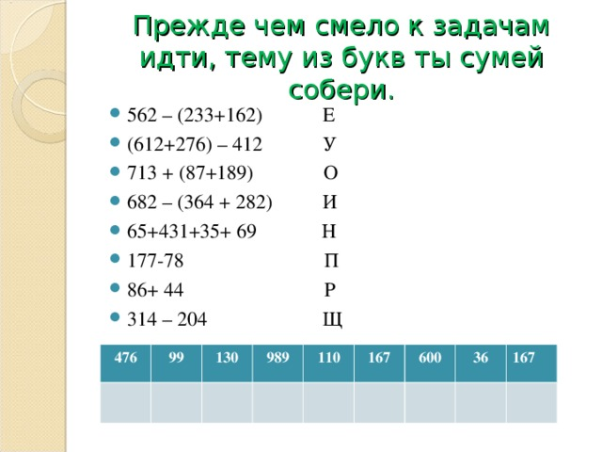
«Удивляй»
Например, что в Юго-Восточной Азии растут необычные пальмы. Листья достигают 8 м в длину и 6 м в ширину. Одним таким листом можно накрыть половину волейбольной площадки. Из них делают красивые и прочные зонты, расписные веера.

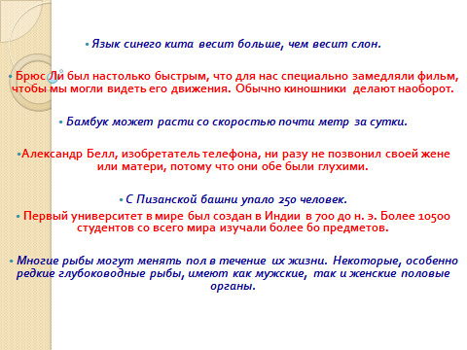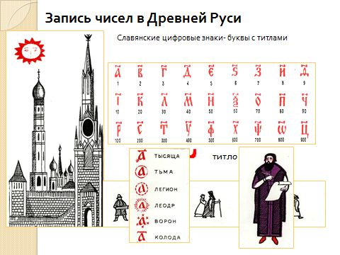

Суть этих приемов состоит в том, чтобы привлечь интерес к предстоящей работе чем-то необычным, загадочным, проблемным, побуждая всех учащихся вовлечься в работу с первых минут урока.
«Интеллектуальная разминка»
Начиная урок, поднимаю молча карточку (на ней рисунок, фигура, символ и т.д., с исходными несколькими данными или вовсе без них). Дети знают, что вопросов не последует, они сами должны придумать задачу или поставить вопрос.
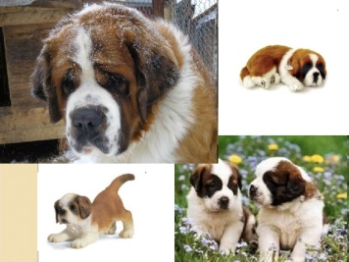
Методическая ценность приема:
- активное включение в работу каждого (дети любят сочинять);
- развитие логического и критического мышления;
- систематизация знаний и умений;
- возможность выбора своей деятельности учащимися (составь «именную» задачу, из той области знаний, которая тебе понятна и знакома).
Каждый участвует и все решают. Каждый слушает другого ученика и запоминает его опыт, который ему пригодится в следующий раз. Оценивается оригинальность и продуктивность творческих усилий. Чем меньше сходство новой задачи с предыдущей, тем интереснее и продуктивнее процесс познания. А чем больше ученик придумал новых задач, тем результативнее была его деятельность.
Ценность этого приема еще и в том, что умение составлять задачу приводит к умению ее решать.
II этап – мотивация выполнения работы
«Лови гол» («математический хоккей»).
Каждый ученик, приняв эстафету, должен оценить правильность ответа ученика, передавшего ему эстафету, и только тогда получает право дать ответ на следующий вопрос. Допущенная ошибка – пропущенный гол. Победителем оказывается тот, который пропустил меньше всего голов. Выбор ученика: кому отправить шайбу – дело самого ученика.
«Пятерка быстрых»
Суть данного приема заключается в том, что для решения дается номер из учебника по теме, задача учеников решить быстро и правильно, пять учеников решившие задание вперед получают дополнительную оценку за урок 5. Правильность выполнения данного задания проверяется взаимопроверкой обучающихся.
«Практикум на компьютере»
Математические паззлы

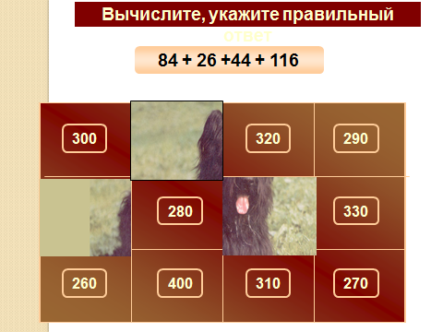
III этап – мотивация завершения работы
На этом этапе, так как важным является выход ученика из деятельности с позитивным собственным опытом и возникновение позитивной установки на обучение в будущем, чаще всего на уроках математики использую листы самооценок.( индивидуальные, работа в паре и в группе,
Вариант 1.
Лесенка успеха
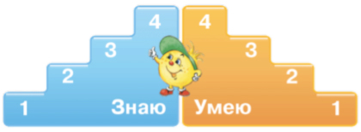
1-я ступенька – ученик не понял новое знание, ничего не запомнил, у него осталось много вопросов; с самостоятельной работой на уроке не справился;
2-я и 3-я ступеньки – у ученика остались вопросы по новой теме, в самостоятельной работе были допущены ошибки;
4-я ступенька – ученик хорошо усвоил новое знание и может его рассказать, в самостоятельной работе ошибок не допустил.
Вариант 2.

Выбери соответствующую ягодку:

Я старался

и у меня все получилось,

я доволен своей работой.

Я старался,  у меня не все получилось,  но я доволен свой работой. | 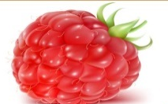
Я старался,  но у меня не все получилось,  можно повторить. | 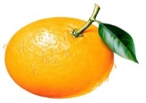
У меня ничего не получилось,  нужно повторить,  возможно, я не старался | 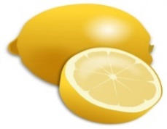

(у учащихся на партах лежат «ягодки», складывают в корзинку)

Вариант 3.
Лист самооценки
ФИ ученика_________________

1. На уроке я работал | активно | пассивно
2. своей работой на уроке я … | доволен | не доволен
3. урок для меня показался | коротким | длинным
4. за урок я | устал | не устал
5. мое настроение | стало лучше | стало хуже
6. материал урока мне был | понятен  полезен  интересен | не понятен  бесполезен  скучен
7. домашнее задание мне кажется | легким  интересным | трудным  не интересным
Вариант 4.
Лист самооценки работы в паре

Оцени работу в паре. Для этого в одной из колонок напротив каждого утверждения поставь +
Утверждение | Согласен |  | Затрудняюсь ответить
 | Да | Нет
В паре работать всегда интереснее, потому что можно:
1) разобраться с непонятным заданием;
2) найти и исправить ошибки
Мы сразу пришли к согласию, какие задания будем выполнять вместе
При выборе заданий мне пришлось уступать своему партнёру
Большинство решений предложено моим партнёром

Вариант 5.
Лист самооценки работы в паре_____________
Оцени свою работу в паре. Отметь значком + , в какой мере ты согласен (а) со следующими утверждениями.
Утверждение | Полностью  согласен(а) | Частично согласен(а) | Не согласен (а) | Затрудняюсь  ответить
Я в полной мере участвую
в выполнении всех заданий
Мы всегда приходим к общему мнению
Мы много спорим
Я всегда отвечаю так,
как предлагает сосед (соседка)
Работать в паре легче, чем одному (одной)
Наша работа в паре интересна и полезна
Мы быстрее и успешнее
выполняем задания в паре
Вариант 6.
Лист самооценки и взаимооценки работы в паре (группе)

Оцени, насколько хорошо ты (он) работал в группе: используй знаки: «+ / –« или оцени работу на уроке (3, 2, 1,0 баллов)
Самооценка | +/- | Взаимооценка | +/-
Я всегда активно участвовал во  всех заданиях группы (пары). |  | Он всегда участвовал во всех заданиях группы (пары).
Я брал на себя руководство группой в случае необходимости, чтобы мы создали хорошую работу |  | Он брал на себя руководство группой в случае необходимости, чтобы мы создали хорошую работу.
Я внимательно выслушал то, что говорили (предлагали) другие члены группы. |  | Он внимательно выслушивал то, что говорили (предлагали) другие члены группы
Я подавал группе правильные ответы. |  | Он давал группе правильные ответы.
Я работал не только индивидуально, но и совместно с другими членами группы. |  | Он работал не только индивидуально, но и совместно с другими членами группы.
Я выполнял не только свое задание, но и помогал другим. |  | Он выполнял не только сое задание, но и помогал другим.
Я общался с членами моей группы с уважением, даже если был не согласен с ними. |  | Он общался с членами группы с уважением, даже если был не согласен с ними.

« Использование творческих домашних заданий»
Домашняя работа школьников является весьма важной составной частью процесса обучения и выступает одной из существенных форм его организации.
- составление логических задач
- составление кроссвордов по пройденной теме
- Нарисуй задачу , оживи тему

Заключение
Уверена, что мною рассмотрена небольшая часть известных в мире математики методов и приемов вычислений, методов мотивации учащихся к учебной деятельности, которые можно назвать не только интересными, но и красивыми…
Основные условия, при которых возникает и развивается интерес к учению.
1.Развитию мотивации учебной деятельности, любви к изучаемому предмету и к самому процессу умственного труда способствует такая организация обучения, при которой ученик действует активно, вовлекается в процесс самостоятельного поиска и "открытия" новых знаний, решает вопросы проблемного характера.
2. Учебный труд , как и всякий другой, интересен тогда , когда он разнообразен. Однообразная информация и однообразные способы действий очень быстро вызывают скуку.
3. Для появления интереса к изучаемому предмету необходимо понимание нужности, важности, целесообразности изучения данного предмета в целом и отдельных его разделов.
4. Чем больше новый материал связан с усвоенными ранее знаниями , тем он интереснее для учащихся. Связь изучаемого с интересами, уже существовавшими у школьников ранее, также способствует возникновению интереса к новому материалу.
5. Ни слишком лёгкий, ни слишком трудный материал не вызывает интереса. Обучение должно быть трудным, но посильным.
6. Чем чаще проверяется и оценивается работа школьника , тем интереснее ему работать.
7. Яркость, эмоциональность учебного материала, взволнованность самого учителя с огромной силой воздействуют на школьника, на его отношение к предмету.
И в заключение… «Кто с детских лет занимается математикой, тот развивает внимание, тренирует мозг, свою волю, воспитывает настойчивость и упорство в достижении цели». А. Маркушевич

